（一）医师、医技岗位需求
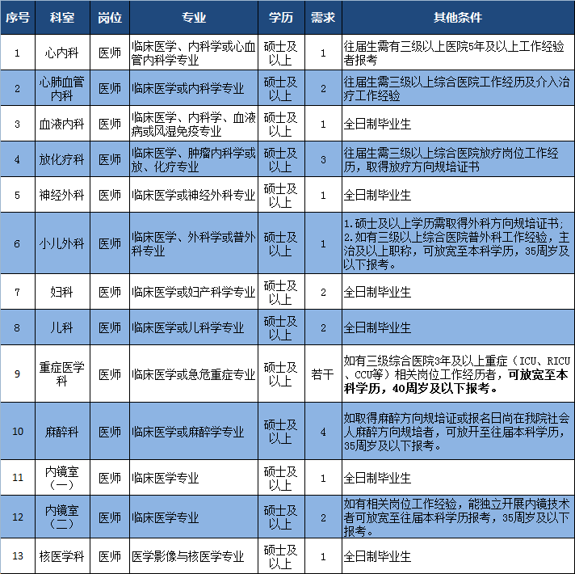
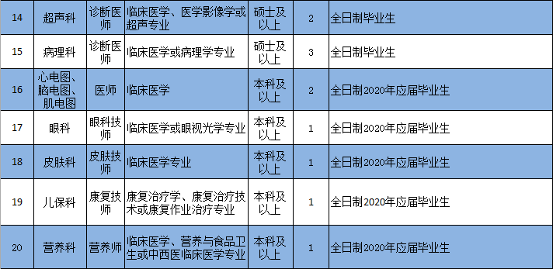
注意事项：医疗卫生专业，硕士以上学历编内聘用，其余合同用工。

（二）护理岗位需求
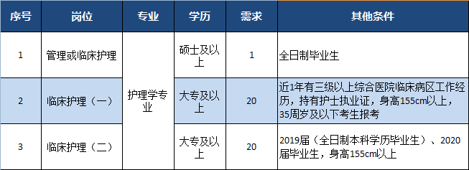
注意事项：
1. 医疗卫生专业，硕士以上学历编内聘用，其余合同用工；
2.“管理或临床护理”和“临床护理（一）”未招满时，医院将根据需求由临床护理（二）岗位考生按成绩高低依次补足；
3.“管理或临床护理”和“临床护理（一）”直接面试考核，“临床护理（二）”笔试+面试考核；
4.“临床护理（一）”和“临床护理（二）”需全日制大专及以上学历毕业生报考。
（三）行政机关后勤岗位
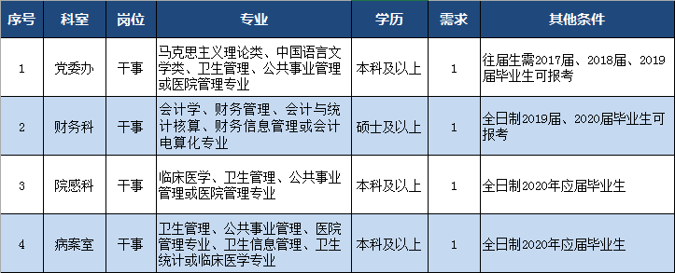
注意事项：“党委办干事”岗位专业大类所包含细分专业详附件《专业指导目录》。

